我的IP跟別人相衝怎麼辦(有人盜用我的IP)？
說明：
- 以下設定範例以 蘋果作業系統 Mac OS X 為主

Step1
- 當電腦出現「網路上的另一個裝置正在使用您電腦的IP位址」，如下圖示：
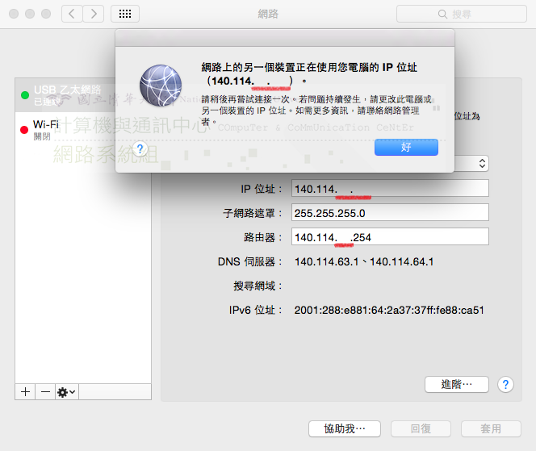

Step2
- 點選螢幕右上方「Spotlight搜尋」，再切換中文輸入法，輸入「系統監視程式」，然後點選「系統監視程式」，如下圖示：
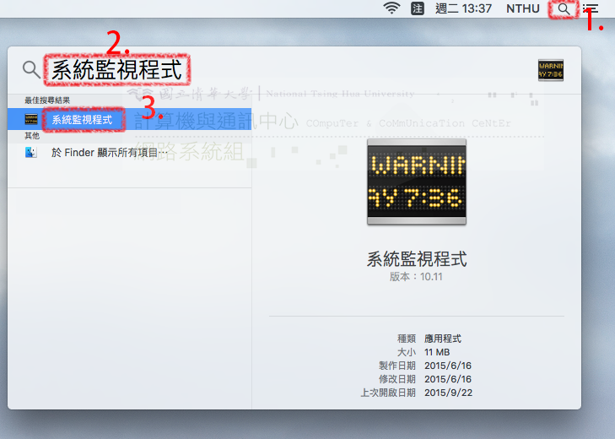

Step3
- 點選「系統監視程式」視窗右上角之搜尋功能並輸入「140.114.xxx.xxx」(自己電腦的IP)，結果顯示「140.114.xxx.xxx in use by 34:17:eb:a7:34:6c」(此MAC位址供參考使用)，如下圖示，
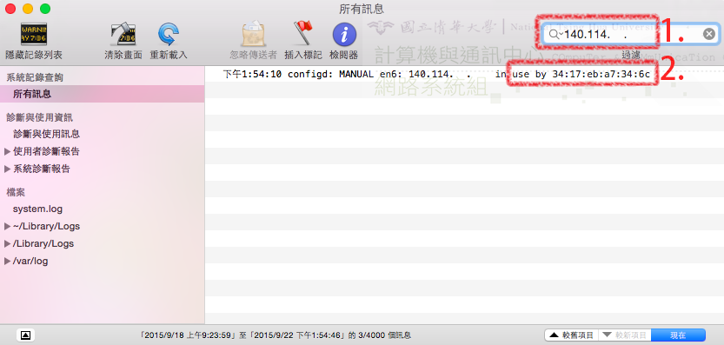

Step4
- 使用可以上網的工具，如手機、平板電腦或室友的電腦等，連上學生宿舍網路用戶MAC位址查詢系統，輸入剛剛找到的MAC位址「34:17:eb:a7:34:6c」(此MAC位址為範例，請勿照填)，按下「確認」可找到非法IP之用戶，或將此MAC位址Email dorms@cc.nthu.edu.tw 處理
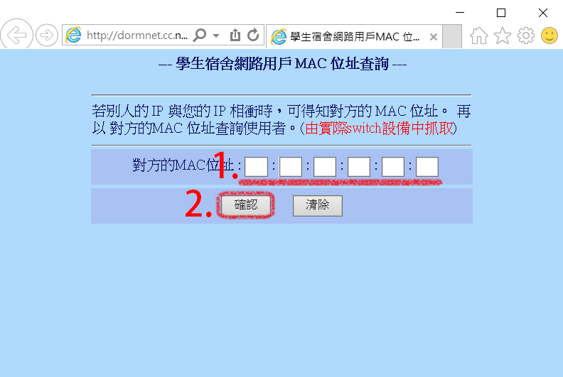

Step5
- 完成！

服務信箱：dorms@cc.nthu.edu.tw
服務電話：分機31178（學生宿舍網路服務專線)
服務時間：週一至週五 08:30-12:00 13:30-17:00
計算機與通訊中心
網路系統組 敬啟

